KIEMELT AJÁNLAT
CAORLE
HOTEL REGINA***
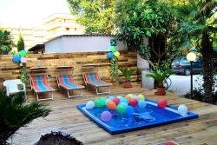
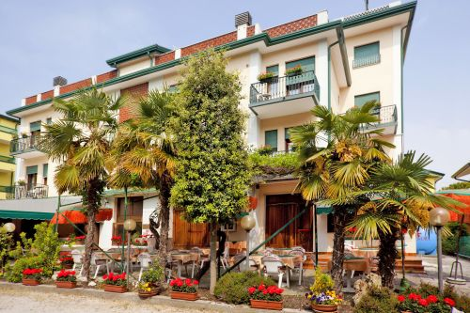
akár 2 gyermek INGYENESEN!

Árak (Ft/fő/éjszaka) | Ell. | 08.21-09.11. | 06.07-06.26. | 06.26-08.07. | 08.07-08.21.
Standard szoba | R | 42,70 €  (kb. 15 600 Ft) | 46,70 €  (kb. 17 100 Ft) | 49,80 €  (kb. 18 100 Ft) | 59,70 €  (kb. 21 800 Ft)
Standard szoba | FP | 56,80 €  (kb. 20 700 Ft) | 60,90 €  (kb. 22 200 Ft) | 64,00 €  (kb. 23 300 Ft) | 73,90 €  (kb. 26 900 Ft)
Érkezés: |  | naponta | naponta | naponta | vasárnap
Minimum tartkódás: |  | 5 éjszaka | 3 éjszaka | 5 éjszaka | 7 éjszaka
03.27-06.07. és 09.11-10.03. között csak reggelis ellátás foglalható, árak foglalási rendszerünkben!
3-4. fő: 0-6,99 évig -100 %, 7-13,99 évig -50 %, 14 éves kortól -10 %.

Előfoglalási kedvezmény: -3 % 2021. április 29-ig történő foglalás esetén.

Az ár tartalmazza: szállás, választott ellátás, Wifi, kerékpár használat (a készlet erejéig), strandszerviz, parkolás (a szabad helyek függvényében).

idegenforgalmi adó a helyszínen fizetendő: kb. 1,00 €/fő/nap (12 éves kortól, max. 7 egymást követő éjszakára).
Utazás: egyénileg. Buszjegy: 69 €/fő vagy 25 000 Ft/fő (szombati váltással, 2021.06.19-09.10. között).

KÖTBÉRMENTES LEMONDÁS: érkezés előtt 9. napig!

